**Konzept**

**Vorbereitung**

*Dokumentationen lesen*

PIC16F8x Mikrocontroller Datenblatt: [..\PDF\PIC16F8x_20200505.pdf](../PDF/PIC16F8x_20200505.pdf)

Funktionsweise Mikrocontroller: [..\PDF\PIC_Programm_A.pdf](../PDF/PIC_Programm_A.pdf)

Funktionsweise Operationsverstärker : [..\PDF\Operationsverstaerker.pdf](../PDF/Operationsverstaerker.pdf)

Themenblatt PIC programmieren: [..\PDF\Themenblatt_PIC_programmieren.pdf](../PDF/Themenblatt_PIC_programmieren.pdf)

*PIC16F8X Block Diagramm (**..\PDF\PIC16F8x_20200505.pdf* *S.8)*

Alle Elemente verstehen

Alle Busse verstehen

**Anforderungen**

*Punkte 1-8 implementieren (um zu bestehen)*

**Vorgehen**

*Organisation Benennung Variablen, Methoden, RAM und EPROM*

*Programmablaufdiagramm*

*Programm schreiben*

**Oberfläche**

*Vorerst vorgegebene GUI verwenden (*[*..\PDF\GUI_PicSim.pdf*](../PDF/GUI_PicSim.pdf)*).*

*Nach reiner Logikimplementierung GUI entwickeln.*

**Zusatz**

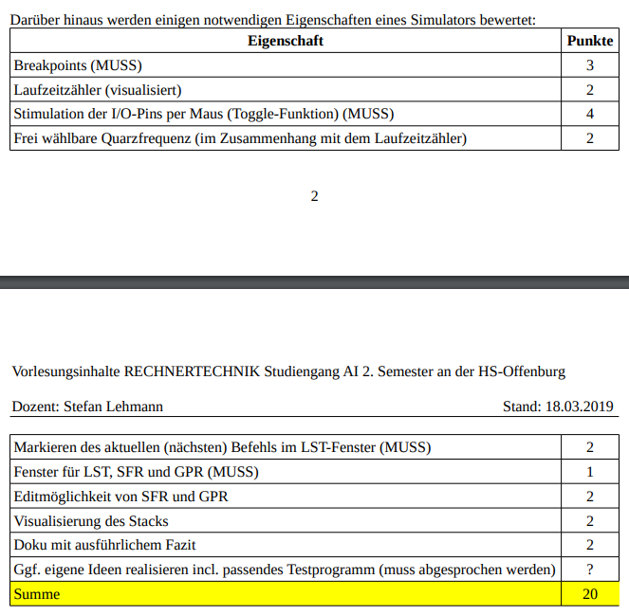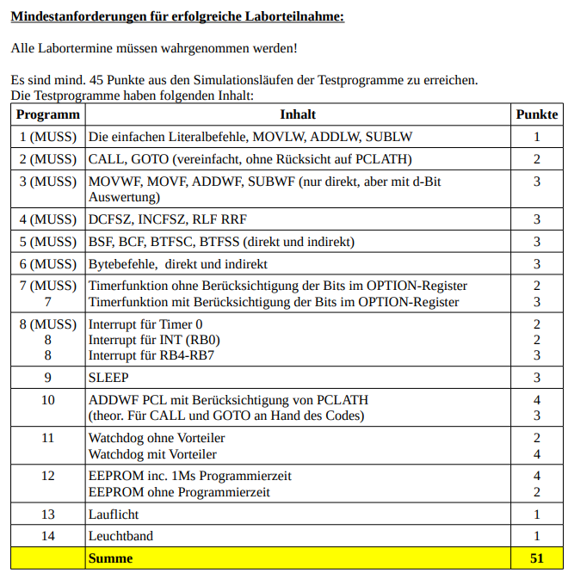*Punkte 9-15 implementieren (muss man nicht machen um zu bestehen)*

1. Befehle werden in Hex aus Simulationsdatei ausgelesen und als int-Wert in Array gespeichert
2. Array wird ausgelesen und abgearbeitet
3. die int Werte repräsentieren Befehle
4. Diese Befehle sprechen den PIC an
5. Die Befehle werden im PIC ausgeführt
6. Das Programm simuliert das Verhalten des PIC

Der interne Ablauf des Programms ist unwichtig, es müssen nur die richtigen Outputs zu den entsprechenden Inputs entstehen. Laufzeit wird ebenfalls vernachlässigt.